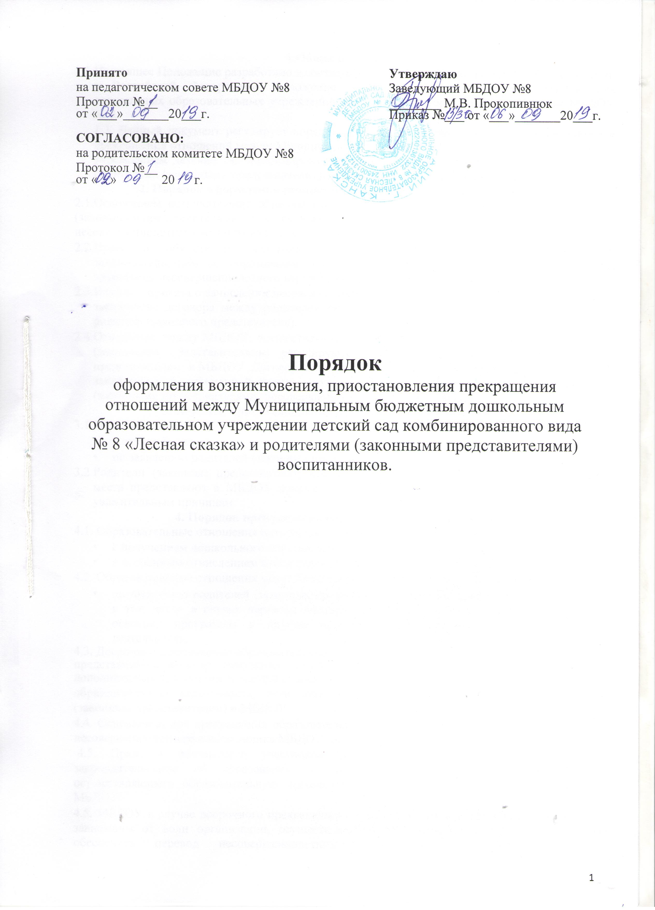

1.Общее положение.
1.1.Настоящее Положение разработано в соответствии с Федеральным Законом «Об образовании в Российской Федерации», Положение о порядке комплектования муниципальных дошкольных образовательных учреждений на территории города Канска, Уставом МБДОУ № 8.

1.2. Данный документ регулирует порядок оформления возникновения, приостановления и прекращения отношений между Муниципальным бюджетным дошкольным образовательным учреждением детский сад комбинированного вида № 8 «Лесная сказка» (далее МБДОУ) и родителями (законными представителями) несовершеннолетних воспитанников.
2. Порядок оформления возникновения образовательных отношений.
2.1.Основанием возникновения образовательных отношений между МБДОУ и родителями (законными представителями) является приказ заведующего МБДОУ о зачислении несовершеннолетнего воспитанника в дошкольное образовательное учреждение.

2.2.Права и обязанности участников образовательного процесса, предусмотренные, законодательством об образовании и локальными актами МБДОУ возникают, с даты зачисления несовершеннолетнего воспитанника в дошкольное образовательное учреждение.

2.3.Изданию приказа о зачислении несовершеннолетнего воспитанника в МБДОУ предшествует заключение договора между родителем (законным представителем) и МБДОУ, заявление родителя (законного представителя).

2.4.Отношение между МБДОУ, осуществляющим образовательную деятельность и родителями (законными представителями) регулируются договором между родителем (законным представителем) и МБДОУ. Договор между родителем (законным представителем) и МБДОУ заключается в письменной форме между МБДОУ, в лице заведующего и родителями (законными представителями) несовершеннолетнего воспитанника.
3. Порядок приостановления образовательных отношений.
3.1. За воспитанником МБДОУ сохраняется место:

- в случае болезни;

- по заявлению родителей (законных представителей), карантина;

3.2.Родители (законные представители) несовершеннолетнего воспитанника, для сохранения места представляют в МБДОУ документы, подтверждающие отсутствие воспитанника по уважительным причинам.
4. Порядок прекращения образовательных отношений.
4.1. Образовательные отношения прекращаются в связи:

- с получением дошкольного образования;
- с досрочным отчислением несовершеннолетнего воспитанника из МБДОУ.

4.2. Образовательные отношения могут быть прекращены досрочно в следующих случаях:

- по заявлению родителей (законных представителей) несовершеннолетнего воспитанника, в том числе в случае перевода несовершеннолетнего воспитанника для продолжения освоения программы в другую организацию, осуществляющую образовательную деятельность.
4.3. Досрочное прекращение образовательных отношений по инициативе родителей (законных представителей) несовершеннолетнего воспитанника не влечет для него каких-либо дополнительных, в том числе материальных, обязательств перед организацией, осуществляющей

образовательную деятельность, если иное не установлено договором между родителем (законным представителем) и МБДОУ.

4.4. Основанием для прекращения образовательных отношений является приказ об отчислении несовершеннолетнего воспитанника МБДОУ, осуществляющей образовательную деятельность.

4.5. Права и обязанности участников образовательного процесса, предусмотренные законодательством об образовании и локальными нормативными актами МБДОУ, осуществляющего образовательную деятельность, прекращаются с даты его отчисления из МБДОУ.

4.5. МБДОУ в случае досрочного прекращения образовательных отношений по основаниям, не зависящим от воли организации, осуществляющей образовательную деятельность, обязана обеспечить перевод несовершеннолетних воспитанников в другие организации, осуществляющие образовательную деятельность, и исполнить иные обязательства, предусмотренные договором между родителем (законным представителем) и МБДОУ.

4.6. В случае прекращения деятельности образовательной организации (МБДОУ), а также в случае аннулирования у нее лицензии на право осуществления образовательной деятельности, Учредитель образовательной организации обеспечивает перевод несовершеннолетних воспитанников с согласия родителей (законных представителей) в другие образовательные организации, реализующие соответствующие образовательные программы.

